Расчетно-графическая работа
КОМПЕНСАЦИОННЫЙ СТАБИЛИЗАТОР НАПРЯЖЕНИЯ ПОСЛЕДОВАТЕЛЬНОГО ТИПА

Задание: Разработать компенсационный стабилизатор напряжения последовательного типа для применения во вторичных источниках питания. Изучить принцип работы, методику инженерного расчета параметров схемы. Провести моделирование и исследование основных характеристик компенсационного стабилизатора напряжения последовательного типа. Дать рекомендации по выбору параметров и использованию.

Исходные данные для проектирования каскада:

1. Выходное напряжение $U_{\text{вых}}$.
2. Входное напряжение $U_{\text{вх}}$.
3. Выходной ток $I_{\text{вых}}$.
4. Напряжение стабилитрона $U_{\text{ст}}<U_{\text{вых}}$.

Рекомендации по проектированию:
Вторичные источники питания предназначены для получения напряжения, необходимого для непосредственного питания электронных и других устройств. Предполагается, что вторичные источники в свою очередь получают энергию от первичных источников питания, вырабатывающих электричество от генераторов, аккумуляторов и т. д. Питать электронные устройства непосредственно от первичных источников обычно нельзя.
Вторичные источники питания являются одними из наиболее важных устройств электроники. Например, часто надежность того или иного устройства электроники существенно зависит от того, насколько надежен его вторичный источник питания. Общепринято вторичные источники называть источниками питания. На рис.1 показана блок-схема источника питания.

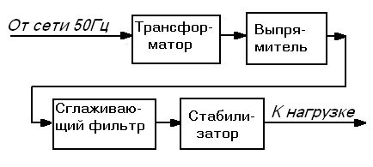

Рис.1. Блок схема источника вторичного электропитания

- Трансформатор предназначен для гальванической развязки питающей сети и нагрузки и изменения уровня переменного напряжения. Обычно трансформатор является понижающим.
- Выпрямитель преобразует переменное напряжение в напряжение одной полярности (пульсирующее).
- Сглаживающий фильтр уменьшает пульсации напряжения на выходе выпрямителя.
- Стабилизатор уменьшает изменения напряжения на нагрузке (стабилизирует напряжение), вызванные изменением напряжения сети и изменением тока, потребляемого нагрузкой.
- Напряжение в сети обычно может изменяться в диапазоне +15...—20 % от номинального значения.
Любой реальный источник электрического напряжения при подключении нагрузки меняет свои свойства, и его выходное напряжение изменяется. Для поддержания напряжения неизменным применяют стабилизаторы напряжения. Они решают две задачи.
Первая из них – стабилизация напряжения при изменении величины внешнего нестабилизированного источника питания. Это свойство характеризуется коэффициентом стабилизации – отношением изменения входного напряжения стабилизатора к изменению выходного при неизменной нагрузке:
$K_{\text{СТ}}=\frac{{ΔU}_{\text{ВХ}}}{{ΔU}_{\text{ВЫХ}}}|_{R_{\text{НАГ}}=\text{const}}$.
Вторая задача, решаемая применением стабилизатора – стабилизация напряжения при изменении сопротивления нагрузки. Это качество характеризуется выходным сопротивлением стабилизатора:
$R_{\text{ВЫХ}}=−\frac{{ΔU}_{\text{ВЫХ}}}{{ΔI}_{\text{ВЫХ}}}|_{U_{\text{ВХ}}=\text{const}}$.
Простейшим типом стабилизаторов являются параметрические стабилизаторы, действие которых основано на специфическом виде вольт-амперных характеристик элементов, входящих в их состав. Схема типичного параметрического стабилизатора напряжения на стабилитроне приведена на рис.2.  Более высокими показателями обладают компенсационные стабилиза- | 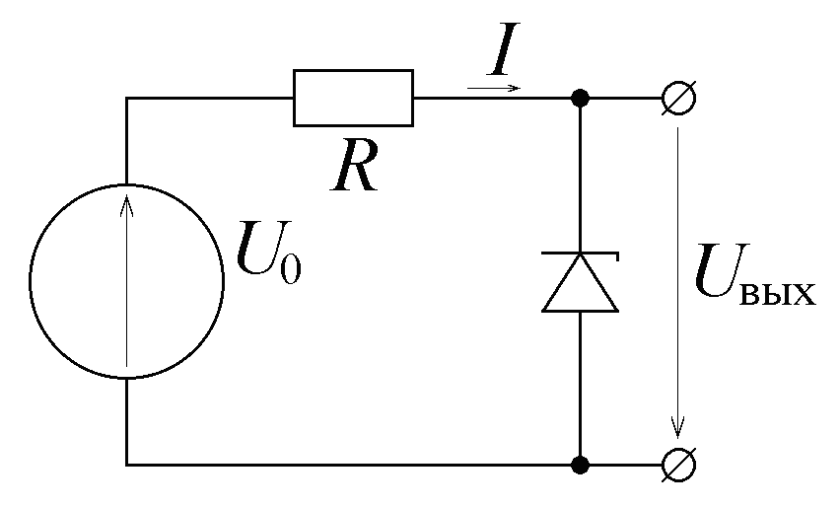
 | Рис.2. Типичный параметрический стабилизатор напряжения
торы, действие которых основано на применении регулирующего элемента (РЭ) и цепи обратной связи (ЦОС). Цепь обратной связи сравнивает выходное напряжение стабилизатора с напряжением источника опорного напряжения (ИОН), и в зависимости от результатов сравнения выдает на регулирующий элемент управляющий сигнал, изменяющий сопротивление регулирующего элемента.
Схемы основных типов компенсационных стабилизаторов приведены на рис.2. Принято разделять последовательные компенсационные стабилизаторы и параллельные компенсационные стабилизаторы.
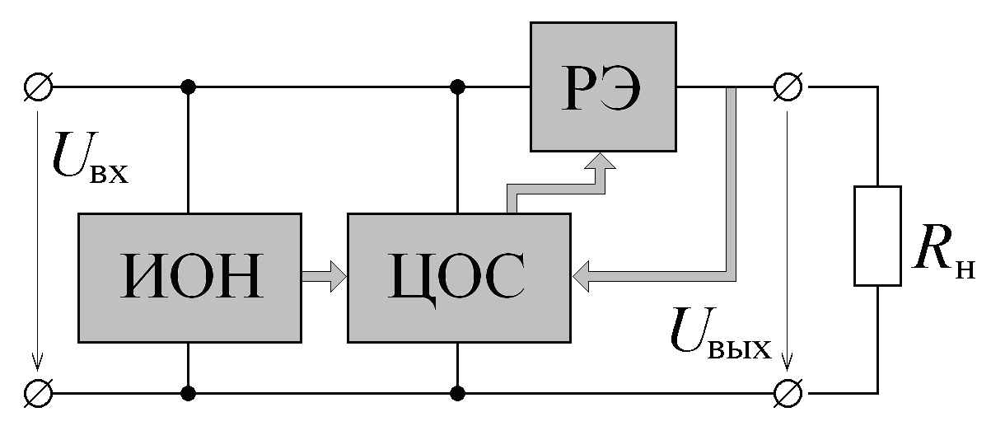 | В стабилизаторах последовательного типа (рис.2.2а) регулирующий элемент включается последовательно с нагрузкой. Уменьшение выходного напряжения приводит к тому, что сопротивление РЭ уменьшается, падение напряжения на нагрузке увеличивается, компенсируя уменьшение выходного напряжения.  В стабилизаторах параллельного типа (рис.2.2б) регулирующий элемент включается параллельно с нагрузкой. Уменьшение выходного напряжения приводит к тому, что сопротивление РЭ увели-
а) стабилизатор последовательного типа
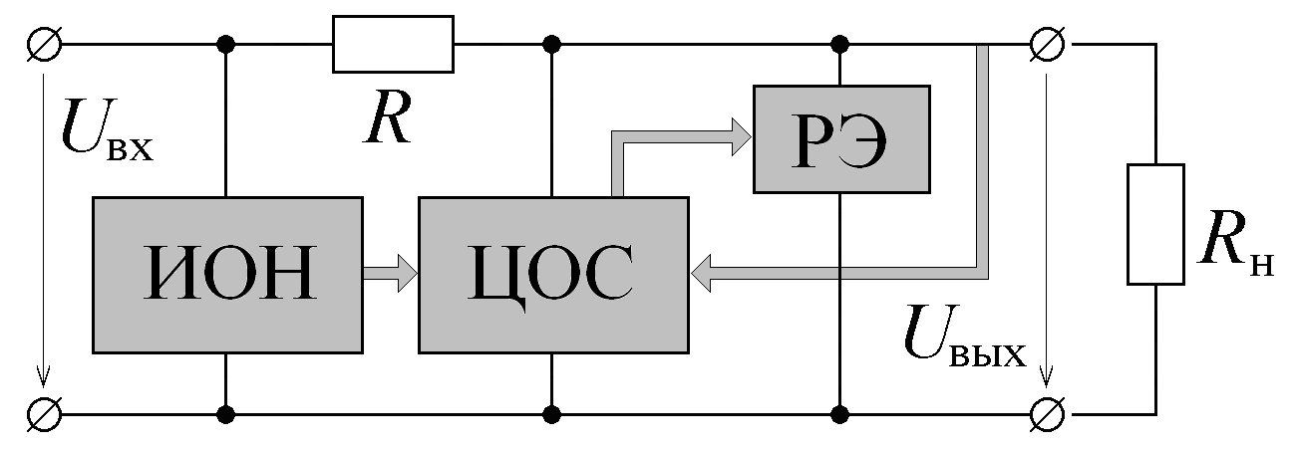
б) стабилизатор параллельного типа
Рис.3. Основные типы компенсационных
стабилизаторов напряжения
чивается, ток через нагрузку возрастает, и напряжение на нагрузке увеличивается, компенсируя уменьшение выходного напряжения.
В настоящей работе рассматривается компенсационный стабилизатор напряжения последовательного типа на биполярных транзисторах. Схема стабилизатора приведена на рис.4.
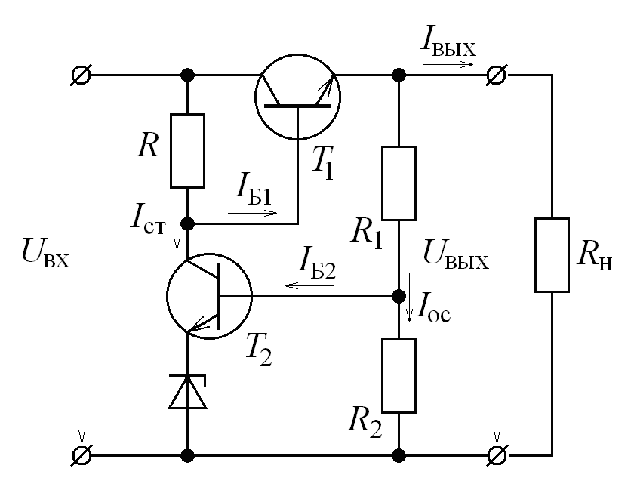 | Регулирующим элементом является транзистор T₁. Цепь обратной связи образована транзистором T₂ в совокупности с резистором R и делителем напряжения R₁ – R₂.  При уменьшении выходного напряжения уменьшается также напряжение на базе транзистора T₂, что влечет за собой уменьшение базового тока этого транзистора. Это приводит к уменьшению его коллекторного тока, к увеличению потенциала базы транзистора T₁, и, следовательно, к
Рис.4. Компенсационный стабилизатор
последовательного типа на биполярных
транзисторах
увеличению потенциала его коллектора, формирующего выходное напряжение.
Нетрудно по аналогии провести цепь рассуждений, показывающую, что увеличение выходного напряжения приводит к уменьшению потенциала коллектора транзистора T₁. Таким образом, имеет место компенсация изменений выходного напряжения, независимо от причины этих изменений.

Пример инженерного проектирования:

1. Ток, втекающий в базу транзистора $T_{1}$, должен быть в β раз меньше выходного тока: $I_{\text{Б1}}=I_{\text{вых}}/β$.
2. Ток, протекающий через транзистор $T_{2}$, должен быть в несколько раз больше, чем ток $I_{\text{Б1}}$: $I_{\text{ст}}≈\left(5\text{.}\text{.}\text{10}\right)I_{\text{Б1}}$.
3. Ток, втекающий в базу транзистора $T_{2}$, должен быть в β раз меньше тока $I_{\text{ст}}$: $I_{\text{Б2}}=I_{\text{ст}}/β$.
4. Ток, протекающий через делитель напряжения $R_{1}−R_{2}$, должен быть в несколько раз больше, чем ток $I_{\text{Б2}}$: $I_{\text{ос}}≈\left(5\text{.}\text{.}\text{10}\right)I_{\text{Б2}}$.
Находим сумму сопротивлений $R_{1}$ и $R_{2}$: $R_{1}+R_{2}=U_{\text{вых}}/I_{\text{ос}}$.
5. Потенциал базы транзистора $T_{1}$ на 0,6 В больше выходного напряжения $U_{\text{Б1}}=U_{\text{вых}}+0,6 В$.
Находим сопротивление R: $R=\left(U_{\text{вх}}−U_{\text{Б1}}\right)/I_{\text{ст}}$.
6. Потенциал базы транзистора $T_{2}$ на 0,6 В больше напряжения стабилитрона: $U_{\text{Б2}}=U_{\text{ст}}+0,6 В$.
7. Напряжение делителя $R_{1}−R_{2}$ должно быть равно напряжению $U_{\text{Б2}}$: $U_{\text{вых}}R_{2}/\left(R_{1}+R_{2}\right)=U_{\text{Б2}}$.
Зная $R_{1}+R_{2}$, находим $R_{2}$: $R_{2}=\left(U_{\text{Б2}}/U_{\text{вых}}\right)\left(R_{1}+R_{2}\right)$.
Зная $R_{2}$, находим $R_{1}$: $R_{1}=\left(R_{2}+R_{1}\right)−R_{2}$.

Порядок выполнения работы.

1. Получив исходные параметры, спроектировать и собрать стабилизатор.
2. Изменяя входное напряжение, снять передаточную характеристику стабилизатора $U_{\text{вых}}\left(U_{\text{вх}}\right)$. При отсутствии стабилизации уточнить расчет изменяя параметры элементов схемы.
3. Изменяя сопротивление нагрузки, для нескольких (не менее 5) постоянных значений $U_{\text{вх}}$ снять нагрузочную характеристику стабилизатора $U_{\text{вых}}\left(I_{\text{вых}}\right)$.
4. По передаточной характеристике стабилизатора определить минимальное и максимальное значения входного напряжения и коэффициент стабилизации стабилизатора: $K_{\text{ст}}={ΔU}_{\text{вх}}/{ΔU}_{\text{вых}}$.
5. Для каждой нагрузочной характеристики стабилизатора определить значения выходного сопротивления стабилизатора: $r={ΔU}_{\text{вых}}/{ΔI}_{\text{вых}}$.

Содержание пояснительной записки

Отчет должен содержать:
1. Исходные данные для проектирования.
2. Схему стабилизатора с рассчитанными номиналами элементов.
3. Подробный расчет номиналов элементов схемы.
4. Передаточную характеристику стабилизатора и вычисленный по ней коэффициент стабилизации.
5. Семейство нагрузочных характеристик стабилизатора и вычисленные по ним значения выходного сопротивления стабилизатора.
6. Расчет погрешностей вычислений.
7. Рекомендации по расчету, корректировке параметров и использованию.

Табл. 1
Варианты заданий
№ | Исходные данные
№ | $U_{\text{вх}}$, В | $U_{\text{вых}}$, В | $I_{\text{вых}}$, мА | $U_{\text{ст}}$, В
1 | 40 | 20 | 100 | 10
2 | 35 | 18 | 80 | 7
3 | 38 | 18 | 90 | 8
4 | 50 | 30 | 150 | 10
5 | 45 | 25 | 120 | 10
6 | 45 | 25 | 120 | 8
7 | 40 | 20 | 110 | 7…8
8 | 40 | 20 | 80 | 7
9 | 45 | 20 | 90 | 8
10 | 40 | 20 | 70 | 8
11 | 50 | 25 | 50 | 10
12 | 30 | 20 | 40 | 15
13 | 20 | 15 | 20 | 10
14 | 30 | 18 | 40 | 8

